｜重職者の手紙｜週刊誌 ｜Vol.174

＠幸せな贈り物

The Bucket List

死ぬ前にかならずやりたいこと
最近、「アリスのバケットリスト」Alice's Bucket Listが英国を泣かせています。英国にウルバートンに暮らしている十五歳の少女アリス・パーイン・ヤンは、リンパ系（lymphatic system）に発生するガンである「ホジキンリンパ腫」（Hodgkin lymphoma）になり、いままで4年間、化学療法と放射線治療、骨髄移植まで受けたのですが、効果がなくて時限付きの生活を送っています。アリスさんは自分の病状が悪化したので、自分のブログに「病気に勝ち抜くことができないようです。ガンがからだ全体に広がっている」としながら、十七個の願いを集めて「アリスのバケットリスト」を作りました。アリスさんのバケットリストには「サメと泳ぐこと、私たちみんなが骨髄寄贈に署名すること、ケニアに旅行に行くこと、アップルのアイパッドを持つこと、イルカの調教師になること、キャドバリー・ワールドに行ってチョコレートを食べること、愛玩犬のマーベルと良い写真を取ること、海にくじらを見に行くこと、イルカを訓練してみること、男性グループのテイク・ザット（Take That）に会うこと、キャラバンに泊まること」などが含まれています。このバケットリストは、あっという間に広がって「助けたい」という内容が入った1500個余りのメッセージが世界あちこちから殺到しました。彼女の偶像であるテイク・ザットもアリスさんに会うことを約束したということです。アリスさんは「亡くなる前にしたいことがとても多くて大変です。とにかくママは、人生は私たちが作っていくことだと励ましてくれる」と言って「リストが最終的に完成されているのではありません。したいことが浮び上がれば、追加するでしょうが、すべてのことはできないということをよく知っています」と書きました。
2008年に封切られた「バケットリスト（最高の人生の見つけ方）」（The Bucket List）はこの時代に最も尊敬されるロブ・ライナー（Rob Reiner）監督と、アカデミー受賞者ジャック・ニコルソン（John Joseph Nicholson）、モーガン・フリーマン（Morgan Freeman）の光る個性の調和で、久しぶりに出会った秀作であると評価された映画です。映画のタイトルである「バケットリスト」は、死ぬ前に必ずやりたいことを書いて作ったリストを意味する言葉です。人生の喜びを探すために遅いことはないということを一生懸命実践する勇敢な人々の冒険を通して、世界旅行をして、エベレスト山に上がって、スカイダイビングをするのは満たされた生活を送るためにかならずしなければならないことではないと話します。彼らがしたかった仕事のリストを消しながら、二人は人生の喜び、人生の意味、笑い、洞察、友情までも分かちあって、人生で最も重要な出会いと関係の意味を提



重職者の手紙Vol.174 深い泉02

示してくれています。
優秀な人も、醜い人も、地位の上下を問わず、すべての人間は一度だけの時限付きの人生を生きていっていることをよく知っています。そして、その一度だけの人生の中で、人間は幸せを求めてもがきながら生きていきます。どのようにすれば、まことの幸せを味わえるのでしょうか。まず2つの事実を知らなければなりません。

だれも知らせない不幸のバケットリスト
聖書は人間を不幸にさせる実体に対して、その名前をサタンあるいは悪魔、彼の手下たちを悪霊だと明らかにしてくれています。目に見えないこの暗やみ存在は、人間に向かった六つのバケットリストを持って、今日も食いつくす者を探しています。サタンのバケットリストはこのようです。①神様とともにいながら幸せを味わわなければならない人間が神様を離れて、自分も知らないうちに悪魔の支配を受けるようにすることです。②その結果で迷信、偶像に陥って、占い、お祓い、善行をしてみるのですが、幸せはなくて、引っ越しの日、方角、墓地を好きなようにできない運命と運勢に縛られて生きるようにすることです。③生きていくほど不安、むなしさ、虚無、精神病、ノイローゼ、うつ病、不眠症など、おかしな呪いに捕われて、背景が良くて知識も多くて、お金も多いのですが、しきりにさまようようになることです。④結局、肉体までうつ病、病気、不治の病、悪夢に苦しめられて金縛りにもあい、病名もない苦しみを受けて、人生の中で繰り返す失敗と葛藤を経験するようになることです。⑤そのような苦しみの中でも、死と地獄のさばきや神様を否認して、現実にだけ執着し、結局は死んで地獄の永遠なさばきを受けるようになることです。⑥そして、この不幸の遺産を私の問題だけで終わるのではなく、すべての問題が再び私の子どもに相続されるようになることです。結局、サタンが願う目的は一つであることを聖書は明らかにしています。「盗人が来るのは、ただ盗んだり、殺したり、滅ぼしたりするだけのためです」（ヨハネの福音書10:10）

人間の幸せのための神様のバケットリスト
しかし、神様は人間の不幸を望んでおられません。むしろ人間に向かった神様の心を、聖書はこのように語っています。「わたしはあなたがたのために立てている計画をよく知っているからだ。――主の御告げ――それはわざわいではなくて、平安を与える計画であり、あなたがたに将来と希望を与えるためのものだ。」（エレミヤ書29:11）「主があなたを祝福し、あなたを守られますように。主が御顔をあなたに照らし、あなたを恵まれますように。主が御顔をあなたに向け、あなたに平安を与えられますように。」（民数記6:24～26）神様の人間に向けたバケットリストはこのようです。①創造主の神様が自ら人間と永遠にともにおられることです。②そして、神様はどんな環境の中でも、すべての人間の生活を幸せと勝利の道へ導いてくださいます。すべてのことをご存知で、すべてのことをなさる神様が、あなたを導かれるので、これより大きい祝福がどこにあるでしょうか。③神様の子どもになった人間の祈りに答えてくださいます。神様がくださる力と能力で人生を生きるほど強固なことはありません。④そして、神様の子どもになる瞬間から、今まであなたを運命の中で閉じこめて失敗させていた悪いサタンの勢力に勝てる権威を与えてくださるのです。⑤また、私たちがいるすべての現場に主の天使を送って保護して、祝福の門を開けてくださいます。⑥そして、永遠な天国の国籍を与えてくださるのです。これは永遠な天国の祝福はもちろんのこと、この世でも天国の祝福を味わえるということです。⑦それだけではなく、イエス・キリストを知らなくて苦しんでいる人々、家庭と家系を生かす最も価値ある人生を生きるようにさせてくださいます。それで、人間が神様のバケットリストの中に入ってくることができるように、神様ご自身が道を開いてくださいました。その道がまさにイエス・キリストを信じることです。一度だけの人生を生きていきながら私が選択しなければならないバケットリストはどんなことでしょうか。

The Leader’s Time

伝道者ムーディーD.L.Moody牧師が、ある日こういう質問を受けました。「どのようにすれば、神様を知ることができるのでしょうか」質問を受けた牧師は、このように答えました。「私たちがある人について知ろうと思ったら、その人をとてもよく知っている人に訪ねて行って、詳しく尋ねれば良いのです。同じように、神様について知りたいならば、神様をとてもよく知っている人を探していくべきです。その人々は、だれでしょうか。その人々は、聖書に現れた信仰の人々です。聖書を通して、その人々をよく見てみれば、神様をさらによく知ることができます」クリスチャンをはじめとする多くの宗教人が、自らの祈りのとおり答えられれば、信仰生活をよくしているのだと思います。しかし、聖書では最も良い信仰とは「神様のみことばに対して確信する信仰」だと語っています。

神様の子どもになる
受け入れの祈り

愛の父なる神様。
私は罪人です。
今まで神様を離れ、サタンの支配の下に縛られて、奴隷のように生きて来ました。しかし、今、この時間、イエス様を私の救い主、私の神様、私のキリストとして受け入れます。イエス･キリストは、神様に会う唯一の道であり、サタンの権威を打ち砕かれ、すべての罪とのろいと災いから私を解放してくださったキリストであると信じます。
いま、私の中に入って来てくださり、私の主人になってください。今から私の生涯を細かく導いてください。
イエス･キリストのお名前によって
お祈りします｡アーメン

神様の子どもの
毎日の祈り
父なる神様、イエス・キリストによって神様がいつも私とともにおられて、導かれることを感謝します。今日も、すべての生活の中で、神様の子どもになった祝福を味わうように、聖霊で満たしてください。
私の家庭と現場と行くところごとに福音を邪魔して困らせるすべてのサタンの勢力を権威あるイエス・キリストの御名で縛ってください。
どんなこと、どんな問題でも、解決者であるイエス・キリストに任せて、その中で神様のより良い計画を発見しながら、聖霊に導かれる生活になりますように。
そして、私の生活を通してイエス様がキリストであるということがあかしされ私の現場に神の国が臨むようにしてください。毎日、私の生活の中で神様の願いである世界福音化の契約を握って勝利できますように。
今も私とともにおられるイエス・キリストのお名前によってお祈りします。アーメン

アメリカ、ニューヨークの身体障害者会館には、まことの信仰と信仰生活がどんなことなのかを考えるようにさせる詩が記されています。「私は神に私を強くしてくれとお願いした。私が望む全てのものを成し遂げられるように。しかし、神は私を弱くさせた。謙虚になることを学ぶように。私は神に健康をお願いした。より大きいことができるように。しかし、神は私に弱さを与えた。さらに意味あることをするように。私は金持ちになるようにしてくれとお願いした。幸せになれるように。しかし、私は貧困をプレゼントされた。賢い人になるように。私は才能を求めてお願いした。人々の賛辞を受けられるように。しかし、私は劣等感をプレゼントされた。神の必要性を感じるように。私は私がお願いしたことを一つも受けることができなかったが、私に必要なすべてのことをプレゼントされた。私は小さい存在であるのに、神は私の無言の祈りをすべて聞いてくださった。すべての人の中で私はいちばん祝福された者だ。」
神様の子どもの
毎日の祈り

父なる神様、
イエス・キリストによって神様が
いつも私とともにおられて、導かれる
ことを感謝します。今日も、すべての
生活の中で、神様の子どもになった祝福を
味わうように、聖霊で満たしてください。
私の家庭と現場と行くところごとに福音を邪魔して困らせるすべてのサタンの勢力を権威あるイエス・キリストの御名で縛ってください。どんなこと、どんな問題でも、解決者であるイエス・キリストに任せて、その中で神様のより良い計画を発見しながら、聖霊に導かれる生活になりますように。そして、私の生活を通してイエス様がキリストであるということがあかしされ私の現場に神の国が臨むようにしてください。毎日、私の生活の中で神様の願いである世界福音化の契約を握って勝利できますように。
今も私とともにおられるイエス・
キリストのお名前によって
お祈りします。アーメン

この確信はどこから来るのでしょうか。イエス・キリストを信じて救われた者のいのちと祝福、特権と生活の方法が何か分かるとき、確信するようになっています。救われた者のいのちとは、イエス・キリストを心で信じて、口で認めて受け入れた神様の子どもを意味します。神様の子どもは、自分の力と関係なく、私の中に聖霊がともにおられ、導かれ、働かれるようになるのです。救われた者の祝福とは、再び原罪と自分の犯す罪と先祖の罪にしばられることなく、世の中の重荷とサタンの権威、地獄の権威から永遠に解放されたことをおっしゃいます。それで、神様の子どもは、必ず答えられるようになっていて、証拠を見せるようになっています。むしろ、福音をあかしする特権と、サタンの権威を縛って勝てる特権をもらいました。それなら、これからはただ一つ、神様の子どもは私とともにおられる聖霊の導きだけ受ければ良いのです。すべての心配は主に任せてしまい、イエス・キリストを生活の中心として、人生の優先が祈りになって、福音を伝えることを私たちの人生の目的とすれば、神様はあらゆることの責任を負ってくださいます。これが確信ある信仰者の生活です。
なぜなら、福音のうちには神の義が啓示されていて、その義は、信仰に始まり信仰に進ませるからです。「義人は信仰によって生きる」と書いてあるとおりです。（ローマ人への手紙1:17）

+深い泉STORY 重職者の手紙Vol.174 深い泉04

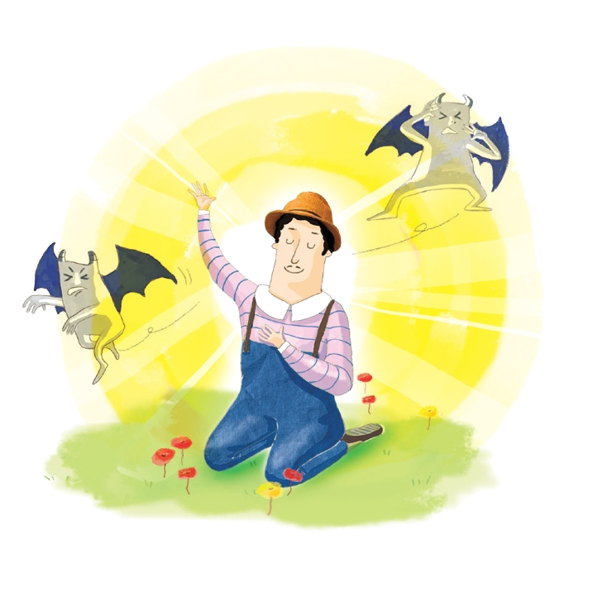

人はだれでも心の中に一つか二つの願いがあるはずだ。その願いを心に抱いていれば夢になるが、その望みをなにかの超越的な対象者に願うことを祈りという。それですべての宗教には祈りの形態がある。最も多く人々に刻印されるのは、入試の時期に親たちが学校の門の前で、寒い天気でも手を合わせて学業成就を願う姿だ。また、遠く家を出た子どもたちのために、お母さんたちは、明け方ごとに最初に汲んだ井戸水をおいて、健康と無事を祈っていた。特に韓国の民族は、このように宗教性が強くて祈るのに卓越した能力を持っている。それは、長い間のシャーマニズム的背景でもあるが、歴史を通して仏教の祈りと、儒教の祭事礼法などのいろいろな宗教を習得しながら自然に自ら実らせた体験でもある。そのためか、過去の大人たちは、祈る者の中心の哀願を越えて、人生を先に正さなければならないという信念で「祈る者は借りて食べる」と警告した。それにもかかわらず、人生の価値追求などをすることごとに「すべてがうまくいくように」「無病息災」「成功するように」という願い成就のために、いかなる苦労もいとまないで、熱心に祈りをしている。祈りはだれでもできて、成就は見つける時ごとに得ることができる。しかし、その過程を出て、その結果に対しては、どこのだれも話さない不文律がある。祈りは天に対してするのではない。天に向かった祈りは、空念仏であり、同じことばをただくり返すことで、独白に過ぎない。祈りは、その人の宗教対象、すなわち絶対者と見なされる相手に願いを申し上げることだ。その時には、何よりも人間の本性に近づいて真実になり、心は一つに集められる。それほど心の願いがいっぱいである念願が積もって集まって成就されるようになるのだが、これは強い信念を持った者が得る確信とも関係ある。こういう人間の祈りの形態を自分に向かった礼拝形態に変えてしまう存在があるのだが、それがサタンだ。どんな宗教や呪術本にも、このような事実を公然と話す資料は見られない。人間は人格的存在にだけ祈ってお辞儀ができるが、人格をそろえない霊的な存在者として人間の礼拝と祈りを奪って行くのが、まさにサタンのしわざである。人間はどんな絶対者なのかを区別できないのだが、自分の心に適当に思うようになる形態でも、それを礼拝して、そこに願いを祈れば、同じように願いが成就することが起こるが、それがまさにサタンがするとても小さいことでもある。ある形態の対象物に人間が心を傾けて祈りを始めれば、その対象物に驚くべきことに悪霊がくっついて、不思議なことを起こす。人々は、霊的な知覚がないので、これが何かすごいことでもなると、そのような現象に執着して、結局、小さい成就をうれしく思うのだが、その後に来る、より大きい災いを避ける方法はない。真の祈りは霊的呼吸の関係性で見つけることができる。呼吸は、吐くことが先で、吸い込むのが後だ。私にある暗やみの事を吐き出して、絶対者の光を受け入れるのだ。事の成就を望むかわりに、自分を光の人にするとき、その人に与えられる答えを味わうようになるのだ。まことの祈りは、どれほど多くの願いを現わしたかにあるのではなく、祈る者が祈りができる人になったかどうかに重要な価値があるのだ。したがって、祈りは祈りがよくできるよりも、祈りがよくできる人になるところにある。
チョン・ヒョングク（福音コラムニスト）
＊相談したい方はこちらまでどうぞ

